Приложение № 1
к документации об аукционе на право
заключения договора купли-продажи
лесных насаждений

Предмет аукциона № 7

Начальная цена предмета аукциона: 4 783 руб. 62 коп.
Кадастровый номер: 21:10:000000:6634
Ибресинское лесничество
Буинское участковое лесничество

Номер лесного квартала |  | Номер лесотакса-ционного выдела-делянки | Площадь лесосеки, га | Хозяйство, преобла-дающая порода | Породы | Объем, куб. метров
 |  |  |  |  |  | Деловая |  |  |  | Дрова | Хворост-неликвид | Итого
 |  |  |  |  |  | Круп-ная | Сред-  няя | Мел-  кая | Итого | Дрова | Хворост-неликвид
53 |  | 3(1) | 3,8 | м/л. | береза |  |  |  |  | 7 | 1 | 8
 |  |  |  |  | осина |  |  |  |  | 142 | 40 | 182
 |  |  |  |  | итого |  |  |  |  | 149 | 41 | 190

ПЛАН ЛЕСНОГО УЧАСТКА
Местоположение: Чувашская Республика, Ибресинское лесничество, Буинское участковое лесничество, квартал 53

Вид разрешенного использования: заготовка древесины

СХЕМА
РАСПОЛОЖЕНИЯ ЛЕСНЫХ НАСАЖДЕНИЙ

Местоположение лесных насаждений: Чувашская Республика, Ибресинский район,
Ибресинское лесничество, Буинское участковое лесничество, квартал 53, выдел 3,
делянка 1.
Масштаб 1:10000 Площадь 3,8 га
Экспликация лесосеки
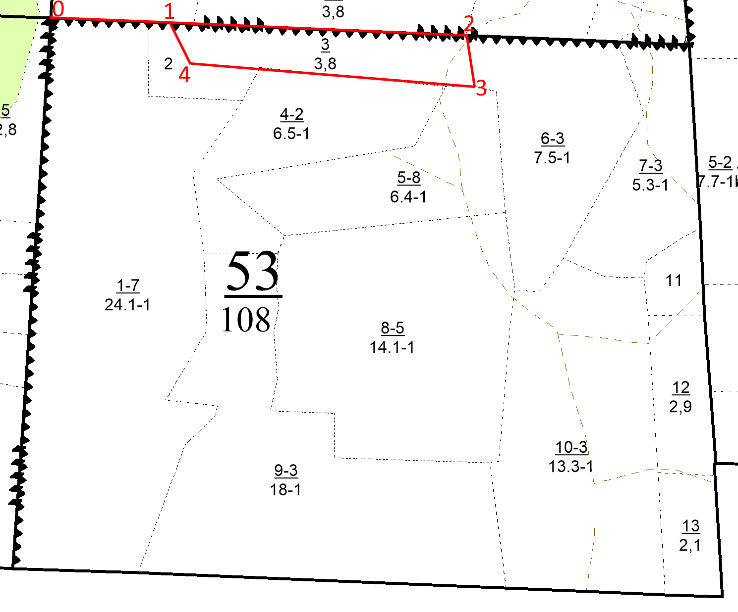
Данные инструментальной съемки границ лесного участка
№ точек | Румбы линий | Длина линий, м
0-1 | СВ– 74° | 210
1-2 | СВ – 74° | 501
2-3 | ЮВ – 24° | 86
3-4 | ЮЗ – 76° | 480
4-1 | СЗ – 41,9° | 76,1

Условные обозначения: граница лесного участка

Таксационное описание лесных насаждений,
выставляемых на аукцион на право заключения
договора купли-продажи лесных насаждений
Наименование  участкового лесничества | №  кв. | №  выд. | Площадь,  га | Состав  насаждения | Возраст | Бони-  тет | Общий  запас вырубаемой древесины,  куб.м.
Буинское | 53 | 3 | 3,8 | 7Ос2Б1Олч+Лп | 80 | 1 | 190

Характеристика лесных насаждений
га

Общая площадь - всего | в том числе
Общая площадь - всего | лесные земли |  |  |  |  | нелесные земли
Общая площадь - всего | покрытые лесной растительностью - всего | в том числе покрытые лесными культурами | лесные питомники, плантации | непокрытые лесной растительностью | итого | дороги | просеки | боло-та | дру-гие | ито-го
3,8 | 3,8 |  |  |  | 3,8

Целевое назначение лесов | Номер квартала (выдела) | Преобладающая порода | Площадь, га/  запас вырубаемой древесины, куб. м | в том числе по группам возраста древостоя, га / куб. м
 |  |  |  | молодняки | средневозрастные | приспевающие | спелые и перестойные
Буинское участковое лесничество
Защитные леса, запретные полосы, расположенные вдоль водных объектов | 53/3 | осина | 3,8/190 |  |  |  | 3,8/190

